“燃烧青春、绽放光彩”—我院获得研究生六院联合篮球赛亚军
（通讯员：李晓琳 董敏琳）10月29日中午，中南财经政法大学六院联合研究生“新生杯”篮球赛在环湖篮球场展开最后的冠军争夺。决赛双方分别是公共管理学院与法学院。公共管理学院研究生辅导员魏晨雪老师也亲临决赛现场，为参加比赛的同学加油。经过激烈的比拼，我院最终荣获亚军。
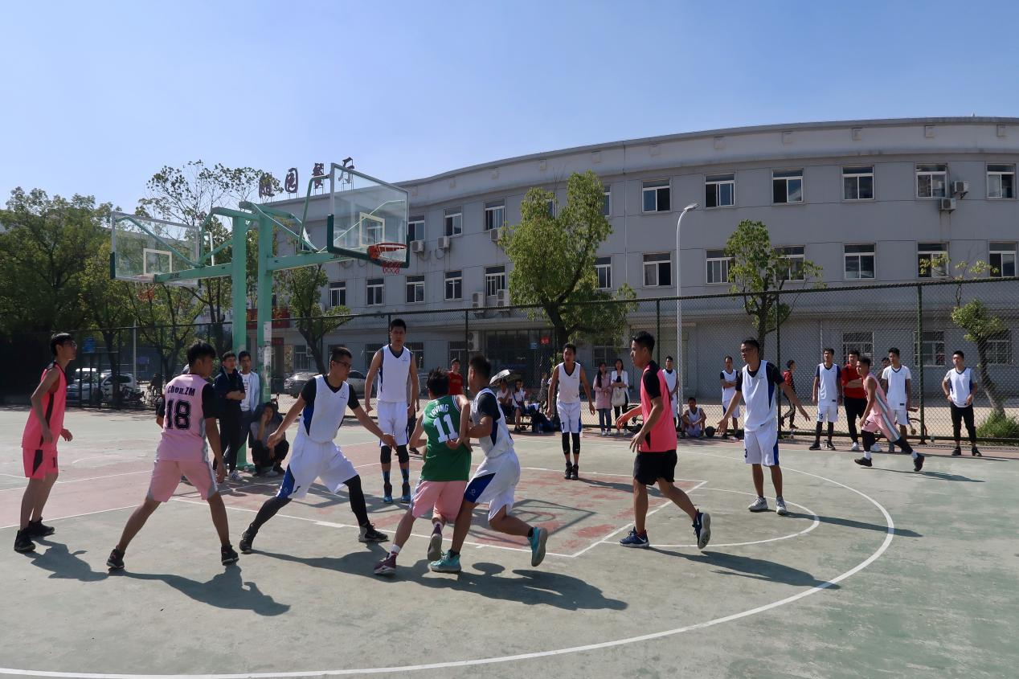
法学队在开场凭借身高优势率先进球，公管队不甘示弱紧咬比分。激烈对决的过程中，公管队渐入佳境，凭借精妙的配合和华丽的过人接连进球，快攻猛打，在第二节比赛结束后比分反超法学队并拉开差距。
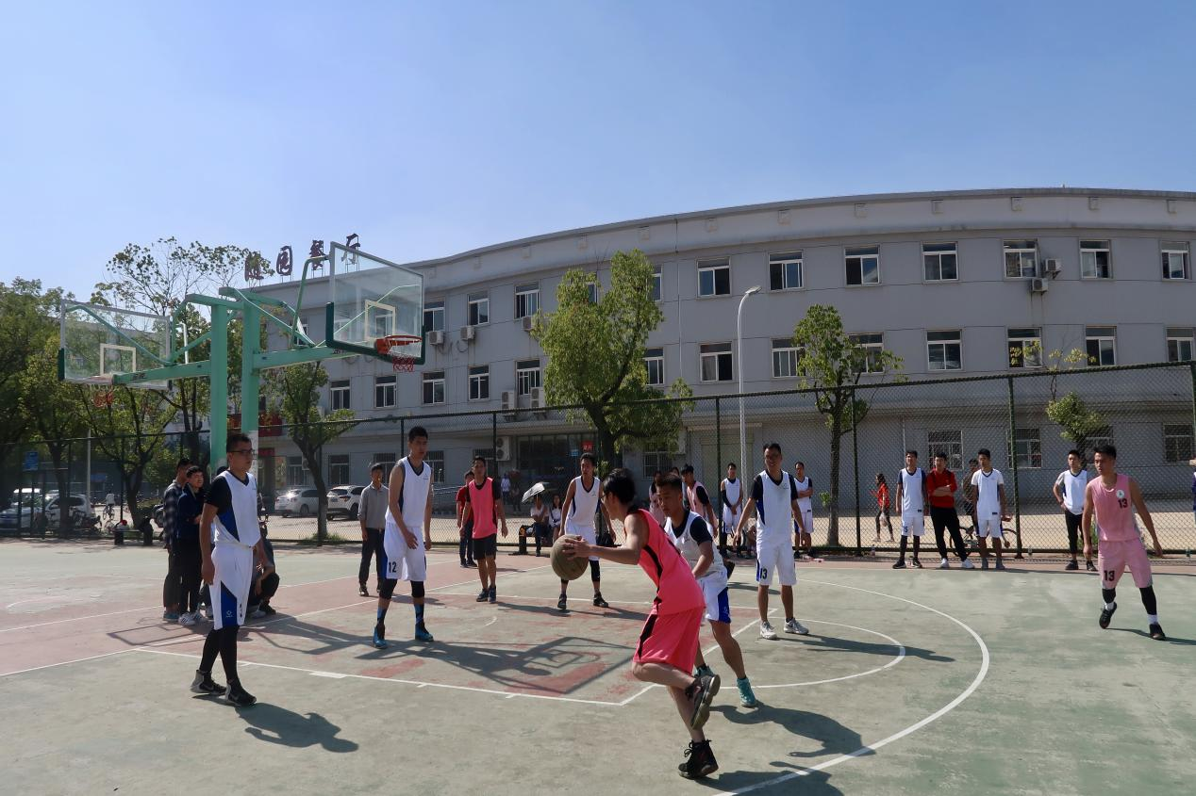
下半场，公管队调整战术，在保持优势的前提下主抓防守。而法学队在不断加快攻速的同时紧守内线，公管队抢板受到牵制。接连几个罚篮，法学队凭借高命中率将比分反超，在差距逐渐拉开之时，公管队一记三分使赛场更加热烈。最终，公管队以44：51惜败，获得亚军。
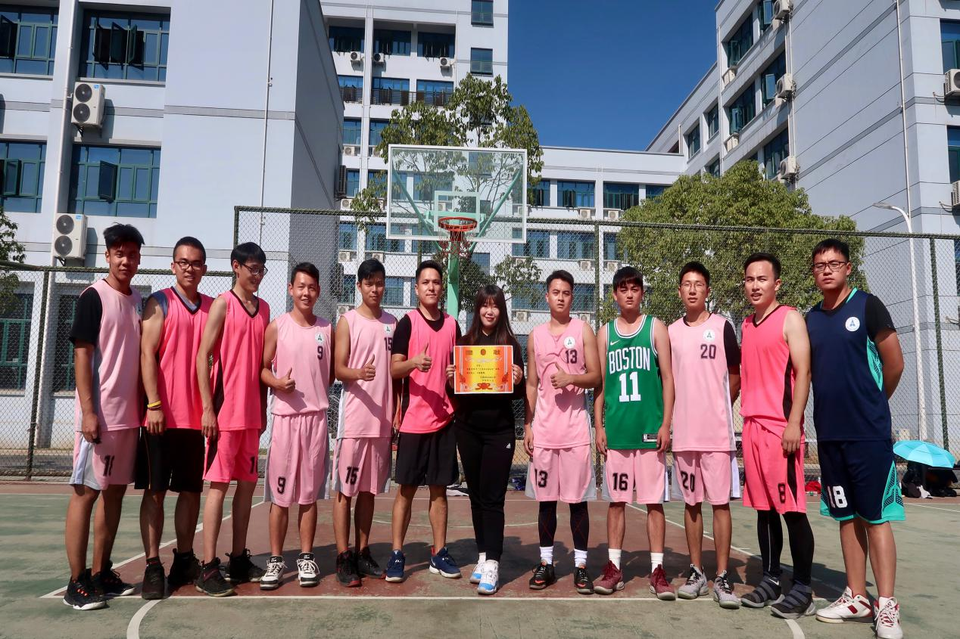
此次比赛不仅丰富了同学们的课余生活，还激发了同学们的集体的荣誉感和对篮球运动的热爱，增进了各院系同学之间的情感交流，更充分展现出我院队员们顽强拼搏、敢打敢拼的精神风貌。

